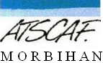
Association Touristique, Sportive et Culturelle
des Administrations Financières du
MORBIHAN
www.morbihan.atscaf.fr

atscaf56@gmail.com

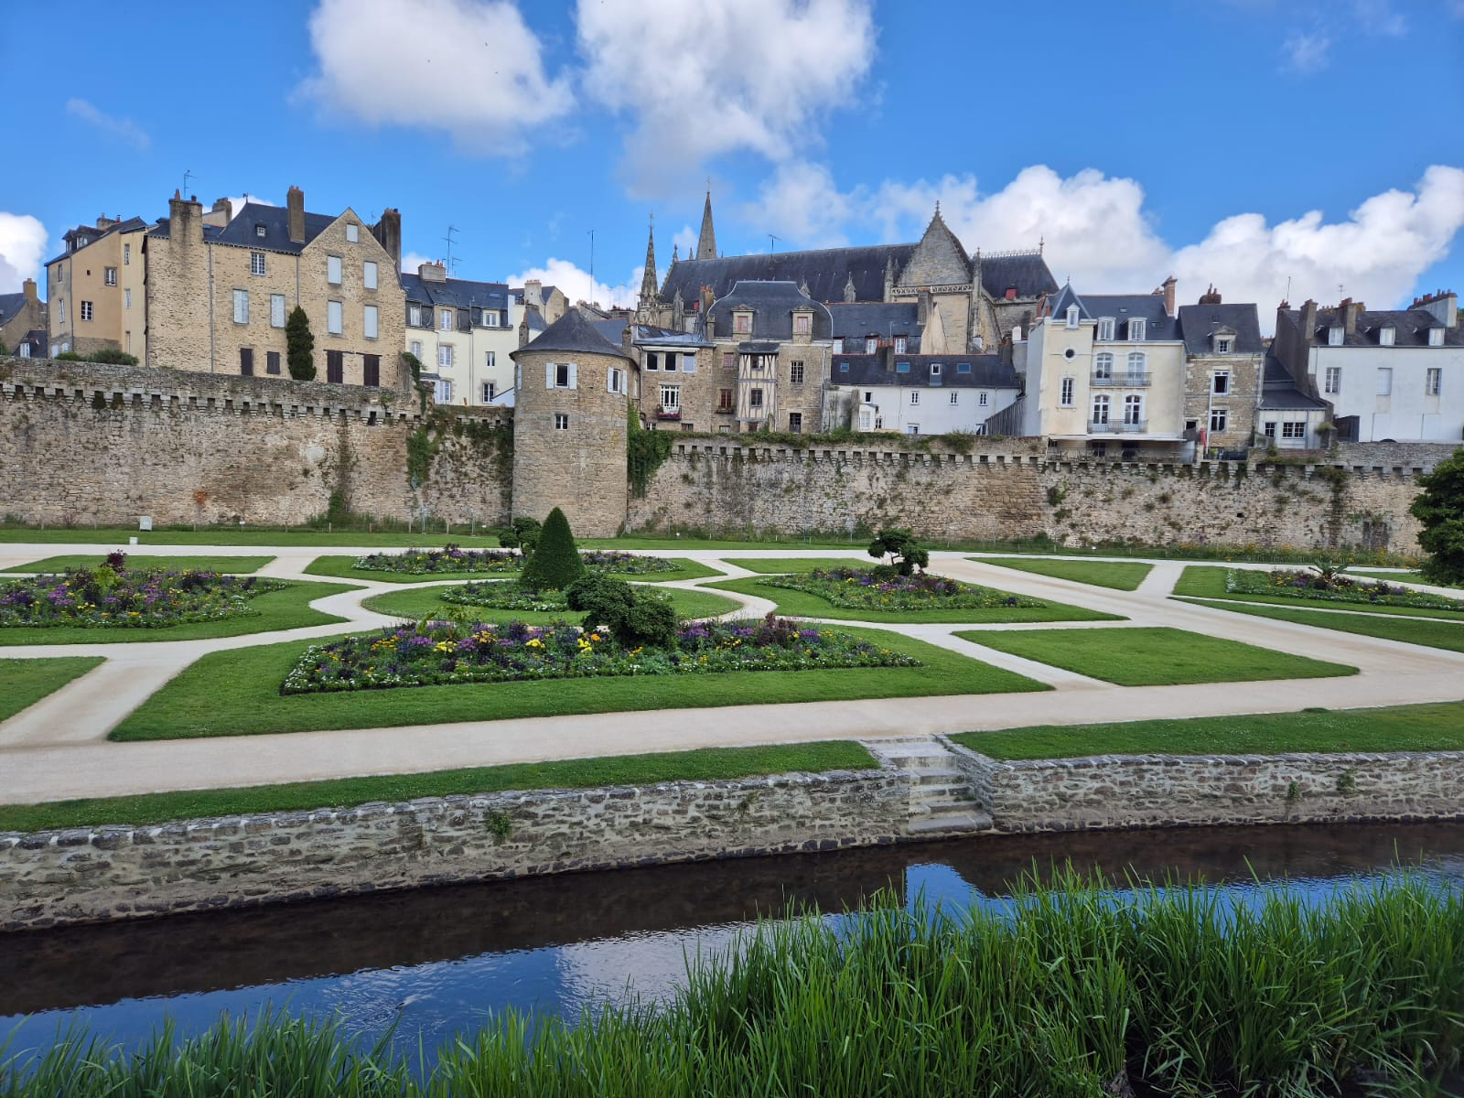
Présidente : Mme Laurence Lyon

L’ATSCAF 56 vous propose de nombreuses activités culturelles et sportives ou de loisirs par l’intermédiaire de sections animées dont vous trouverez le détail ci-après

Chaque année les sections Bretagne et Pays de Loire ont le plaisir lors de la coupe de l‘Ouest de pouvoir s’affronter lors de rencontres sportives dans un joyeux esprit. Cette année, ce sera la section de Vendée qui aura le plaisir d’accueillir les équipes sur la region de LONGEVILLE le 20 et 21 juin 2026.
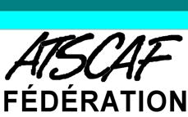

L ‘ATSCAF FEDERALE
www.atscaf.fr
L’atscaf fédérale, association loi 1901 est représentée dans chaque département par une association atscaf locale affiliée et contribue ainsi a être un lieu de rencontre pour tous les agents des administrations financières actifs et retraités.
Des centres de vacances gérées par la section fédérale vous proposent des tarifs très intéressants

N’hésitez pas à consulter l’équipe de tourisme de l’Atscaf Fédérale au 01 44 97 28 33

PROGRAMME 2025 2026
COTISATIONS

L’adhésion à l’Atscaf 56 est soumise au versement d’une cotisation annuelle valable du 1er septembre au 31 août de chaque année dont le montant est :

- Agents des Administrations Financières ( Actifs et retraités) : 25 €
- Conjoint, Concubin, Enfant ( + de 16 ans) : 15 €
- Enfant < 16 ans : 6 €
Le fait de détenir votre carte ATSCAF 56 vous permet de vous inscrire à la (ou aux) section(s) de votre choix moyennant le coût de l'activité choisie.
L'appartenance à l'ATSCAF 56 vous donne droit, sans surcoût, à des services proposés par nos différents partenaires à des tarifs préférentiels

ACTIVITES SPORTIVES

Nous avons un partenariat avec l’ASPTT, qui vous permet d’opter pour un choix assez large d’activités. Suivant votre choix, nous appliquerons la réduction ATSCAF de 28 %. L’Adhésion se fait auprès de l’ASPTT et le paiement auprès de l’ATSCAF. Vous pouvez consulter la grille d’activités 2025 2026 soit sur le site de l’ASPTT ou sur le site de l’ ATSCAF
www.morbihan.atscaf.fr ou htps://vannes.asptt.com


GOLF

Une section GOLF très active existe au sein de l’Atscaf 56. Elle participe à différentes compétitions en local. Il existe u, partenariat avec BLUE GREEN. Pour plus d’informations, vous pouvez contacter :
Mme Annie CHAMBRY AU 06 8648 63 59

ACTIVITES CULTURELLES

Chorale

Cinéma
La section de l ‘ATSCAF 56 propose à ses adhérents des tickets de cinéma à des prix réduits valables sur les villes de Vannes et Lorient. Ticket à l’unité 7,50 € au lieu de 11,20 €
Mme Carole ROSOLEN notre correspondante cinéma est joignable à la cité Le Troadec à Vannes carole.rosolen@dgfip.finances.gouv.fr

PARTENARIAT

Nos offres et Billetterie : Vous devrez consulter le site de l'atscaf pour connaître l’ensemble des prestations proposées et les conditions tarifaires ; Vous en trouverez ci-dessous certaines

Thalasso CARNAC | En travaux attente ouverture
Autres thalasso en partenariat avec atscaf 29
AZUREVA ODALYS
Beauté Bien être | Institut Atlanthys Vannes
Massage soins ayurvédiques | AVANA Vannes
Karting | KARTING PLOEMEL
Parc Animalier | Zoo de Branféré
Blue Green | Initiation GOLF et parcours
Grand parc à théme | KINGOLAND
Transports Maritimes | La compagnie OCEANE
 | Brittany ferries



Un partenariat particulier dans le cadre de l’obtention de prêts.

N’hésitez pas à consulter les différents sites de l’ATSCAF référencées en 1^{eer} page.

